На правах рукописи

Шевченко Кирилл Аркадьевич

ОЦЕНКА ЭКОНОМИЧЕСКОЙ ЭФФЕКТИВНОСТИ ИННОВАЦИЙ В СФЕРЕ ИНФОРМАЦИОННЫХ ТЕХНОЛОГИЙ

Специальность 08.00.05 – «Экономика и управление народным хозяйством»
(управление инновациями)

АВТОРЕФЕРАТ

Диссертации на соискание ученой степени
кандидата экономических наук

Москва - 2014
Диссертационная работа выполнена
в Центре методологических и историко-экономических исследований
ФГБУН Институт экономики Российской академии наук

Научный руководитель: | доктор экономических наук, профессор  ВОЕЙКОВ МИХАИЛ ИЛЛАРИОНОВИЧ  заведующий сектором политической экономии Центра методологических и историко-экономических исследований ФГБУН  Институт экономики Российской академии наук

Официальные оппоненты: | доктор экономических наук, профессор  ВОЛКОНСКИЙ ВИКТОР АЛЕКСАНДРОВИЧ  главный научный сотрудник ФГБУН «Институт народнохозяйственного прогнозирования Российской академии наук»  кандидат экономических наук, доцент  экономического факультета  ПАВЛОВ МИХАИЛ ЮРЬЕВИЧ  Федеральное государственное бюджетное образовательное учреждение высшего профессионального образования «Московский государственный университет им. М.В. Ломоносова»
Ведущая организация: | Федеральное государственное бюджетное образовательное учреждение высшего профессионального образования «Московский государственный университет экономики, статистики и информатики (МЭСИ)»
Защита состоится 24 июня 2014 г. в 12-00 часов на заседании Диссертационного совета Д 002.009.03 при ФГБУН Институт экономики Российской академии наук по адресу: 117218, г. Москва, Нахимовский проспект, д. 32.
С диссертационной можно ознакомиться в библиотеке ФГБУН Институт экономики Российской академии наук по адресу: 117218, г. Москва, Нахимовский проспект, д. 32.
Автореферат разослан «___» ____________ 2014 года и размещен на официальном сайте ФГБУН Институт экономики Российской академии наук http://www.inecon.org

Ученый секретарь
диссертационного совета Д 002.009.03
кандидат экономически наук, доцент Л.Н. Иванова
ОБЩАЯ ХАРАКТЕРИСТИКА РАБОТЫ

Актуальность темы исследования.
В мире наступает такой период, когда производственный потенциал и уровень экономического развития общества начинает определяться суммарной мощностью ЭВМ, технологическим и организационным совершенством переработки информации. Как известно, большая часть усилий людей, занятых в информационном секторе, имеют своей целью управление людьми и машинами в ходе трудового процесса, однако усложнение трудового процесса вызывает трудности управления при обработке информации вручную.
Начало интенсивного роста информационных технологий впервые отражено в структуре «пятого технологического уклада» (1970—2010 гг.), который опирается на достижения в области микроэлектроники, информатики, биотехнологии, генной инженерии, новых видов энергии, материалов, освоения космического пространства, спутниковой связи. Сегодня мы наблюдаем уже «шестой технологический уклад», который включает в себя: наноэлектронику, наноматериалы, наноструктурированные покрытия, нанобиотехнологии, наносистемную технику.
Удельный вес коммерческих и государственных организаций в России, использующих персональные компьютеры за 2012 год, составил 94% от общего числа всех компаний, что на 9,4% больше, чем в 2003 году. А удельный вес использования электронной почты вырос почти на 36,6% за те же 9 лет. Бурный рост информационных технологий в последние 20 лет в мире, и в нашей стране в частности, демонстрирует актуальность данной отрасли и требует к себе особого пристального внимания со стороны экономической науки. Кроме того, значительную часть ВВП России составляют отрасли, в которых уже активно используются информационные технологии.
Однако экономическая наука еще недостаточно изучает процессы в данном секторе народного хозяйства, многие проблемы остаются мало исследованными и плохо объясненными. Так, до конца остается неизученным вопрос специфики конкуренции на рынке информационных технологий, который отличается от рынка товаров материального производства. Особое место в экономической науке составляют проблемы измерения или оценки экономической эффективности в сфере информационных технологий. Не всегда ясно, что следует относить к затратам и результатам производственной деятельности в этой сфере. Например, современные интернет-магазины позволяют успешно стартовать предпринимательской деятельности в короткие сроки. И соответственно быстро охватывать рынок, который может достигать мирового масштаба без дополнительных производственных затрат. Но при этом возникает проблема сохранения и защиты информации, потеря которой может угрожать существованию самой фирмы. Т.е. затраты на сохранение информации необходимо рассматривать как важный структурный элемент затрат в осуществление предпринимательской деятельности.
Экономические потери, возникающие вследствие отсутствия должной системы обеспечения достоверности и сохранности информации, являются важной проблемой для современных компаний, сокращая прибыль и приводя к банкротству. В условиях современной жесткой конкурентной борьбы возрастает значение инноваций, направленных на обеспечение экономической эффективности корпоративных информационных систем. В современных условиях достоверная и полная информация становится важным фактором конкуренции. К сожалению, экономическая наука еще должным образом не уделяет внимание оценке экономической эффективности информационного обеспечения для стабильного функционирования хозяйствующих субъектов. Многие фирмы, внедряя информационные инновации, не проводят соответствующих расчетов экономической эффективности. В результате затраты по внедрению инноваций оказываются или чрезмерными или недостаточными.
Таким образом, тема исследования, направленная на решение данной проблемы, является актуальной и определяет цели, задачи и основные направления исследования.
Степень разработанности проблемы. Вовлечение понятия «информация» в область научных исследований в прошлом столетии связано с разработкой информационной теории Н. Винера, К. Шеннона, Р. Хартли, послужившей импульсом развития информационных направлений сразу в нескольких дисциплинах, включая и экономические науки.
В развитых странах сначала философами и социологами, а затем экономистами и другими специалистами в последние десятилетия стали активно исследоваться и обсуждаться различные проблемы и тенденции в развитии информационного способа производства и основанного на нем типа экономики. В силу своей новизны и высокой скорости распространения эти процессы пока не получили комплексного освещения в научной литературе. Учеными западной мысли, внесшими существенный вклад в развитие теории постиндустриального развития общества, стали: Д. Белл, О. Тоффлер, С. Крук.
В России проблемы влияния развития информационных технологий на экономику освещались еще в советское время в работах А. Берга, В. Белкина, Е. Майминаса, В. Тамбовцева, Ю. Черняка. Современные разработки этих вопросов даны в работах А. Новицкого, В. Трофимова, А. Шаповалова, В. Когородина и др.
Оценивая состояние и степень разработанности темы исследования, следует отметить, что к проблемам экономической эффективности инноваций вообще обращалось немалое количество отечественных и зарубежных ученых. Но по проблемам оценки экономической эффективности информационных технологий специальных научных исследований не много. В большинстве работ исследуются технические и организационные проблемы повышения эффективности информационных технологий как элемента инновационных систем и обеспечения надежного уровня функционирования систем информации. Среди них можно назвать работы таких ученых как: С. Петренко, С. Симонов, В. Бурков, С. Дзюбко, А. Щепкин, А. Калашников, М. Котухов, а также зарубежных авторов: Н. Верде, Н. Дж. Карр и др.
Однако недостаточно изученными являются такие аспекты, как: специфика конкуренции и поведение хозяйствующих субъектов в сфере информационных технологий, проблемы формирования корпоративных информационных систем, в т.ч. аспекты оценки их экономической эффективности, издержек формирования и функционирования. Этот пробел в определенной степени заполняет представленное диссертационное исследование.
Область исследования. Исследование выполнено в рамках специальности 08.00.05 – «Экономика и управление народным хозяйством» (управление инновациями) и соответствуют области исследования Паспорта специальностей ВАК (экономические науки): 1.5.98. Исследование экономической эффективности новых форм и способов информационного обеспечения с использованием различных видов связи; 2.15. Исследование направлений и средств развития нового технологического уклада экономических систем; 2.28. Теория, методология и методы информационного обеспечения инновационной деятельности.
Предметом исследования являются методы, технологии оценки экономической эффективности информационных инноваций и оптимизации затрат в информационно-техническом обеспечении коммерческих организаций.
Объектом исследования является процесс информационного обеспечения коммерческой деятельности.
Цель диссертационной работы. Разработать научно-обоснованную систему оценки экономической эффективности инноваций в информационных системах в целях оптимизации затрат и обеспечения устойчивого развития хозяйствующих субъектов.
Цель исследования предопределила логику исследования и спектр решаемых задач:
- Выявить специфику конкуренции на рынке информационных технологий
- Определить роль информационных технологий в формировании экономики инновационного типа
- Выявить причины возникновения экономических потерь в процессе функционирования корпоративных информационных систем.
- Разработать методы оценки экономической эффективности внедрения инноваций и систем оптимизации информационного обеспечения в коммерческих организациях.
Теоретической и методологической базой диссертации явились фундаментальные положения общей экономической теории, труды ученых в области экономики и экономической эффективности, информационных технологий, официальные документы Правительства РФ. Обоснование теоретических положений и аргументация выводов осуществлялись на основе общенаучных методов познания, сочетания исторического и логического подходов, анализа и синтеза, концептуального моделирования.
Эмпирической базой исследования являются официальные российские и международные статистические материалы, системы социально-экономических показателей, содержащиеся в официальной отчетности корпораций, а также в работах отечественных и зарубежных исследователей, эмпирические исследования на ряде российских фирм.
Научная новизна диссертационного исследования.
1. Определены особенности расчета экономической эффективности и рыночной конкуренции в сфере информационных технологий, в отличие от сферы материального производства. Существенными отличиями рынка информационных технологий от рынка материальных благ являются: многоразовая тиражируемость информации без дополнительных затрат; неуничтожаемость информации в процессе ее использования, что позволяет конкурентам ее бесплатное заимствование; полностью стерты географические границы рынка, потребитель выбирает товар независимо от места расположения, затрачивая при этом меньше средств. Все это принципиально отличает измерение затрат и результатов в информационном производстве и оценку эффективности.
2. Разработана и апробирована на практике система комплексной оценки экономической эффективности инноваций в информационной структуре коммерческих организаций, которая состоит из: оценки и определения структуры затрат, связанных с разработкой, внедрением и последующим обслуживанием инноваций в информационных системах; количественной оценки потерь до и после ее внедрения, в том числе -изменения клиентской базы, числа простоев оборудования.
3. Выявлены и структурированы причины возникновения экономических потерь в коммерческих организациях, в основе которых находится недостоверность, искаженность и утрата информации. При этом причины разделяются на две категории: вероятностные и преднамеренные. Проведен сравнительный анализ существующих современных систем обеспечения достоверности и сохранения информации и их непосредственное влияние на экономические показатели компании. Выявлены и определены задачи, которые необходимо решить с помощью систем сохранения информации, а также методы их реализации.
4. Автором предлагается в отличие от распространенных определений понятия «информационные технологии» собственное определение, которое учитывает наряду с комплексом взаимосвязанных технологических и инженерных методов эффективной обработки и хранения информации, такие важные новые аспекты информационных технологий как: «унифицированность» - применение информационных технологий сегодня стало универсальной, «кроссплатформенность» - использование одной операционной системы одновременно на любых гаджетах позволяет охватывать максимальное количество сегментов рынка; «оптимизация» - использование инновационных технологий позволяет добиваться снижения затрат; «виртуализация» - новейшая информационная технология, основанная на «облачных» вычислениях и созданная для построения масштабируемых и высокопроизводительных информационных систем, позволяющая компаниям эффективно оптимизировать затраты по производству.
Практическая значимость работы.
Основные положения, результаты и выводы диссертационного исследования могут быть использованы в качестве методологической базы при расчете и экономическом обосновании финансовых вложений в информационные технологии в коммерческих организациях и органах государственной власти.
Положения данной работы могут применяться для составления учебных программ, при разработке учебно-методической литературы для образовательных учреждений, а также в рамках преподавания экономических и информационных дисциплин. Ряд положений и выводов, полученных в диссертации, может служить материалом для дальнейших научных исследований.
Апробация исследования. Основные теоретические положения исследования и практические рекомендации были представлены автором на Международной научной конференции «По ту сторону кризиса: модернизационный потенциал образования, науки и культуры» (г. Москва, 19-20 апреля 2010 г.); на VII Международной Кондратьевской конференции «Контуры экономики будущего» (г. Москва, 22-23 ноября 2010 г.); на Международной научно-практической конференции «Стратегия опережающего развития – III» («Уроки советских и постсоветских модернизаций», г. Москва, 12-13 мая 2011 года).
Предложенные в работе методические рекомендации успешно использованы на практике в коммерческом предприятии ЗАО «Консалтинг Хаус».
По результатам проведенной работы получены следующие положительные результаты:
1. Определены ключевые факторы непосредственно влияющие на экономические потери в результате неэффективности информационной системы компании.
2. На основе системы оценки, предлагаемой автором, спланирован бюджет расходов компании на стратегическое развитие информационной системы.
3. Успешно апробирована система оценки экономической эффективности инноваций в ИТ-инфраструктуре коммерческой организации.
По теме диссертации опубликовано 8 работ общим объемом около 3 печатных листов, в том числе 4 публикации в ведущих рецензируемых научных журналах определенных Высшей аттестационной комиссией.

Структура работы.
Цели и задачи исследования определили следующую структуру диссертационной работы:
Введение
Глава 1. Информационные технологии в системе инновационной деятельности
1.1. Информация и информационные технологии – ретроспективный анализ, определение и классификация
1.2. Эволюция форм и методов информационной деятельности
Глава 2. Инновации информационных технологий и их эффективность
2.1. Специфика конкуренции на информационном рынке
2.2. Виды инноваций в области информационных технологий
2.3. Проблема выбора методов оптимизации издержек
Глава 3. Управление эффективностью инноваций в сфере информационных технологий
3.1. Влияние форм и методов защиты информации на эффективность в информационных технологиях
3.2. Оценка целесообразных затрат на внедрение инноваций
3.3. Расчет экономической эффективности системы информационной защиты
Заключение
Список использованной литературы

ОСНОВНОЕ СОДЕРЖАНИЕ РАБОТЫ

Во введении обосновывается актуальность избранной темы исследования, кратко анализируется степень ее разработанности, формулируются цель и задачи диссертационной работы, определяются область, объект и предмет исследования, обосновываются научная новизна, теоретическая и практическая значимость полученных результатов, представляются данные об их апробации.
В первой главе автором рассматривается понятие «информация», дается его определение, проводится исторический анализ данного термина. В современном мире слово «информации» получило целое семейство производных понятий: информационный продукт, информационное производство, информационное пространство, информационные технологии. Далее автором раскрывается история возникновения и возрастание роли информационных технологий во всех сферах хозяйственной деятельности. Описывается, как в конце пятидесятых годов прошлого века один из родоначальников кибернетики - Н. Винер определил информацию как «обозначение содержания, полученного из внешнего мира в процессе нашего приспособления к нему и приспособления к нему наших чувств. Процесс получения и использования информации является процессом нашего приспособления к изменениям внешней среды и нашей жизнедеятельности в этой среде». В данном определении ученый впервые затрагивает проблему неполноты получаемой индивидом информации, с одной стороны, а с другой - необходимость защиты сведений от «изменений внешней среды».
Далее автором приводится определения понятия «информационные технологии» с точки зрения различных источников. Наиболее распространенным определением является определение ЮНЕСКО, которое состоит в следующем: «Информационные технологии – это комплекс взаимосвязанных научных, технологических, инженерных дисциплин, изучающих методы эффективной организации труда людей, занятых обработкой и хранением информации; вычислительная техника и методы организации и взаимодействия с людьми и производственным оборудованием, их практические приложения, а также связанные со всем этим социальные, экономические и культурные проблемы».
Однако это определение уязвимо с точки зрения современных подходов и не отвечает на ряд вопросов. Ограниченность и устаревшая форма определения ЮНЕСКО состоит в том, что: определение не учитывает «универсальность» устройств доступа, передачи и обработки данных. Сегодня, доступ к информации возможен практически с любых устройств от смартфонов до суперкомпьютеров; определение не дает конкретики в «полезности» информационных технологий для деятельности людей; отсутствие термина «инновации», как ключевого звена информационных технологий, не отражает главной роли информационных технологий в нашей жизни, которые каждый день привносят «новый», «инновационный» вклад в развитие, как экономики, так и многих других сторон жизни современного общества в целом.
Автором предлагается собственная интерпретация понятия «информационные технологии», которая является более адекватной современным условиям. «Информационные технологии» – это комплекс инновационных, кроссплатформенных, унифицированных технологий, представленный в виде виртуальных, физических и программных оболочек приема, передачи, обработки и хранения данных, которые широко применимы во всех отраслях человеческой деятельности и направлены на оптимизацию затрат человеческого труда посредством автоматизации с применением микропроцессорных вычислительных машин и многофункциональных устройств; а также связанные со всем этим социальные, экономические и культурные аспекты.
Важные изменения, которые автор предложил внести в определение «информационные технологии» суть следующие:
- «Инновации» - добавление данного термина в определение крайне необходимо. Без него невозможно понять главной цели информационных технологий (ИТ) – достижение чего-то «нового», того что кроется в самой сути понятия ИТ. Именно ИТ создают новации, которые способны эффективно применять и использовать все возможности человеческого труда. Без термина «инновации» представить определение «информационных технологий» по мнению автора некорректно.
- «Унифицированность и кроссплатформенность». Сегодня стерта грань между различными высокотехнологичными устройствами, что не сказать об этом нельзя. Человек может получить доступ к информации в любом месте и посредством любых гаджетов (компьютер, смартфон, планшет), что позволяет еще эффективней распределять свое время и управлять им, а это в свою очередь минимизирует затраты труда и в конечном счете экономит деньги. Возможность управлять информацией (в том числе финансовой) с любого устройства позволяет вовремя принимать правильные решения менеджменту компаний и избегать или минимизировать возможные экономические потери.
- «Оптимизация» - цель, к которой стремятся все участники экономического процесса (производители и потребители). С помощью информационных технологий возможно сократить потери, увеличить прибыль, повысить эффективность труда в любом производстве или сфере жизнедеятельности. В современной экономике без информационных технологий это невозможно.
- «Виртуализация» - сегодня, информация приобрела новую форму хранения и обработки – виртуальную. Это значит, что она может находиться где угодно, при этом быть доступной у вас дома, на работе, в дороге или на отдыхе. Виртуализация – это отдельная, крайне инновационная область информационных технологий, которая позволит в будущем достигнуть невероятной производительности труда, при максимально небольшом использовании технических ресурсов. Виртуализация позволяет консолидировать технические мощности в единую информационную структуру, которая становится динамичной - за счет возможности увеличения технических мощностей без остановки производственного процесса; отказоустойчивой - за счет универсальной взаимозаменяемости технических средств; и легкоуправляемой – за счет единой консоли управления. Сегодня уже насчитывается несколько сотен публичных и крупных приватных «облаков» ( консолидированных групп технических мощностей с виртуализацией в качестве основной платформы). Один из широко известных и популярных «облачных» сервисов сегодня – это iCloud, публичное «облако» доступное всем обладателям гаджетов на базе iOS (iPhone, iPad, iPod) от компании Apple. Данное «облако» позволяет хранить достаточно весомое количество информации на технических мощностях компании Apple и получать к ним доступ с любого iOSустройства. Это минимизирует потери информации (за счет отказоустойчивости), максимизирует эффективность использования (за счет доступа с различных устройств и легкого обмена информацией между ними) и сокращает расходы на покупку дополнительных носителей информации. Кроме того, существуют приватные (частные) «облака», которые не только позволяют хранить информацию, но и занимаются ее обработкой и алгоритмическими вычислениями. В основном приватными «облаками» владеют средние и крупные компании, которые могут себе позволить приобретение и размещение собственного оборудования в дата-центрах. Более того, сегодня компании строят собственные дата-центры (Сбербанк, Крок, ВТБ), которые направлены только на техническое обеспечение потребностей собственного производственного процесса. Поэтому нужно обязательно учесть «виртуализацию» в определении информационных технологий, как абсолютного нового и перспективного звена общей цепочки информационных технологий.
Далее автором в диссертационном исследовании раскрывается цель, методы и средства информационных технологий.
Целью информационных технологий является создание из информационного ресурса качественного информационного продукта, удовлетворяющего требованиям пользователя.
Методами информационных технологий выступают методы и приемы моделирования, разработки и реализации процедур обработки данных.
В качестве средств информационных технологий применяются математические методы и модели решения задач, алгоритмы обработки данных, инструментальные средства моделирования бизнес-процессов и соответствующих данных, проектирования информационных систем (ИС), разработки программ, собственно программные продукты, разнообразные информационные ресурсы, технические средства обработки данных.
Также в этой главе определяется роль информационных технологий в современном мире и, в частности, в экономике. Начав с изучения работ родоначальника зарождения кибернетики Н. Винера, автор столкнулся с тесным сравнением взаимосвязи информации и экономики: «В любой экономической ситуации имеется ряд факторов, находящихся вне нашего контроля. Сюда относится погода, урожайность и т.п. Кроме того, имеется ряд факторов, которыми мы можем управлять. Например, количество высеваемого зерна, проценты на сельскохозяйственные займы и т.д. Задача планирования заключается в том, чтобы оптимизировать или, иными словами, минимизировать некоторую величину, зависящую от управляемых и неуправляемых статистических факторов, и притом так, чтобы эта минимизация сохранялась в среднем. Подобная задача имеет статистический, а, следовательно, информационный характер».
Отечественные ученые и экономисты еще в 1960-х гг. прошлого века в связи с бурным развитием в СССР кибернетики обосновали важное значение информационных технологий в экономике. История начала зарождения кибернетики в далекие советские времена рассмотрены на примере крупного советского ученого-радиотехника академика А.И. Берга. Еще в начале 60-х гг. прошлого века он писал: «Известно, что появление электронных вычислительных машин не только сделало осуществимыми такие вычисления, которые еще недавно считались невыполнимыми из-за огромного объема необходимых операций. Еще большее значение для будущего заключается в том, что на электронно-вычислительные машины (ЭВМ) удается переложить выполнение ряда логических операций, в том числе и операций по управлению производственными процессами».
Существенными факторами являются применяемые предприятием ресурсы и технологии. В постиндустриальном обществе таковыми выступают информация, знания и интеллект работников (что позволяет говорить о нем так же, как об информационном обществе). В связи с этим, основные проблемы методологии экономического анализа заключены в исследовании специфических особенностей информации и знаний как фактора производства после достижения критического уровня потребления труда, земли и капитала.
Соискателем проводятся параллели сравнения и значимости информационных технологий в сравнении с культурными ценностями на примере научных работ профессора А.В. Бузгалина: «Информация и информационные технологии (в отличие от культурных ценностей) могут быть использованы в процессе материального производства и утилитарного потребления (и, соответственно, стать объектом частной собственности, купли-продажи и т.п.)». Тем самым информационные технологии становятся предметом экономического анализа. Профессор Н.А. Новицкий определяет спектр критических информационных технологий мирового уровня, рассматриваемых ведущими странами как приоритетные: «Прикладные исследования и разработки все больше ориентируются на создание технотронных технологий общемирового применения (при последующей адаптации к национальным особенностям); информационно-коммуникационных технологий (глобальной сети Интернет) имеющих перспективные рынки сбыта международного масштаба».
В главе автором прослеживаются исторические этапы развития научной мысли по изучаемому предмету. Указаны три различных признака перехода на качественно новый этап технологического развития — век информации:
- планетарный, когда человеческая цивилизация становится наблюдаемой в космическом пространстве;
- глобальный, при котором происходит быстрое увеличение темпов удвоения информации;
- государственный, когда расходы на информатику и технику связи превышают расходы на энергетику.
В главе диссертантом анализируются также мнения и положения других ведущих ученых, которые характеризуют информационные технологии с точки зрения влияния на пользователей, обеспечивающие быстрый и дешевый доступ к самой разнообразной информации. Принципиальная инновационность информационных технологий состоит, таким образом, в том, что информация имеет свойство безграничного тиражирования и не уничтожается в процессе производства, а потребители ее превращаются в пользователей. Так, Интернет как разрастающаяся сеть взаимосвязанных компьютеров и информации представляет собой уникальное инновационное явление, оказывающее влияние на производственную, общественную и индивидуальную сферы жизни современного общество.

Во второй главе соискателем выявлена и показана специфика рыночной конкуренции в сфере информационных технологий, а также дана структура информационных потерь в предпринимательстве и решается проблема выбора методов оптимизации издержек в информационной сфере.
Специфика рынка и конкуренции в данной сфере заключается в следующем:
- Специфика «динамической конкуренции» – конкуренции, которая специфична только для рынка информационных технологий, и возникает вследствие ускорения внедрения инноваций в высокотехнологичных отраслях. Инновации приводят к возникновению новых рынков и почти полному разрушению старых. Так, в результате открытия онлайн-магазинов музыки резко упали объемы продаж компакт-дисков, размер этого рынка значительно сократился. Развитие рынка онлайн-продаж музыки привело к тому, что компакт-диски стали скорее рекламным продуктом для привлечения потребителей на концерты и презентации новых альбомов, чем самостоятельным товаром. В связи с этим традиционный статический подход к антимонопольному регулированию инновационных рынков утрачивает свою актуальность
- Специфика «географических границ рынка» - в случае информационных рынков административные границы территории оказываются значительно уже реально существующих географических границ рынка. Необходимость рассматривать более широкие географические границы рынков связана или с нематериальным характером продаваемого товара (например, в случае рынков программного обеспечения или музыкальных файлов), или с возможностью приобретать продукцию через интернет-магазины с последующей доставкой до места потребления. В результате во многих случаях приходится расширять географические границы информационных рынков до международных масштабов.
- Специфика «рыночной силы» - «рыночная сила» информационных компаний ограничивается не столько ценовыми и продуктовыми решениями существующих конкурентов, сколько инновационной активностью потенциальных, которые в любой момент могут вывести на рынок принципиально новый продукт. Таким образом, определение рыночной доли компании — недостаточный показатель доминирования для информационных рынков. В связи с этим при анализе состояния конкуренции необходимо учитывать отраслевые инвестиции в соответствующие исследования и разработки, а также существующие права собственности на релевантные технологии.
- Специфика «масштаба конкуренции» - информационные технологии изменяют связь между масштабом конкуренции и конкурентным преимуществом. Технология повышает способность компании координировать свои виды деятельности в региональных, национальных и глобальных масштабах. Она может расширить географические границы для достижения конкурентного преимущества. Компании, нацеленные на широкий рынок, получили возможности сегментировать свое предложение способами, которые прежде были доступны лишь сфокусированным компаниям.
В главе диссертации описывается также особенности конкурентного поведения применительно к услугам в сфере информационных технологий, которые рассматриваются в рамках территориальной распределенности участников. Международные коммуникации без проблем позволяют находить исполнителей и партнеров для выполнения работы без привязки к единому месту расположения. Кроме того, за счет географической разницы в ценовой политике, территориально распределенное сотрудничество может быть очень выгодным для заказчиков.
Также в этой главе диссертантом приводится анализ существующих информационных технологий, направленных на обеспечение сохранности информации в коммерческих организациях, и оценка их влияния на экономические результаты деятельности. Приводится систематизация потерь организации в результате отсутствия системы защиты информации (рис. 1)

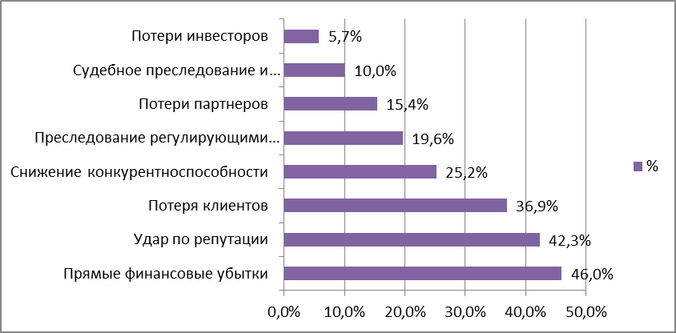
Рис.1. Структура потерь при отсутствии системы защиты информации
Выявляются и описываются факторы возникновения экономических потерь в коммерческой организации, которые делятся на две категории: «Вероятностные факторы» и «Преднамеренные факторы».
«Вероятностные факторы» включают в себя:
- сбои и отказы технических средств;
- алгоритмические и программные ошибки;
- ошибки пользователей и обслуживающего персонала;
- стихийные бедствия и аварии.

«Преднамеренные факторы» включают в себя:
- хищение информации из баз данных;
- инсайдерские атаки;
- порча, искажение или удаление информации в информационных системах организации;
- несанкционированный доступ к информации;
- кража оборудования.

Проведенный анализ методов обеспечения достоверности и сохранения информации коммерческих организаций позволил выделить наиболее существенные из них, применение которых в системе позволит достичь максимально возможного положительного результата. К основным методам обеспечения достоверности и сохранения информации коммерческих организаций отнесены: организационное обеспечение, программные и криптографические средства.
Исходя из анализа факторов, влияющих на сохранность и достоверность информации, были выделены следующие причины их возникновения:
- путем несанкционированного доступа и копирования конфиденциальной информации;
- путем подкупа сотрудников организации, непосредственно работающих с конфиденциальной информацией;
- путем перехвата и копирования информации с помощью различных технических средств, преднамеренных программно-математических воздействий на нее;
- путем прослушивания конфиденциальных сведений, обсуждающихся сотрудниками организации;
- путем перехвата переговорных сообщений между организацией и ее партнерами (клиентами);
- через сотрудников организации, осуществляющих незаконную передачу информации с корыстной целью;
- случайным или преднамеренным нарушением работоспособности технических средств приема, передачи, хранения и обработки информации;
- бесконтрольным изготовлением, размножением и уничтожением информации, включая копирование на отчуждаемые носители информации (магнитные, оптические, бумажные или любые другие).
Отсюда можно выделить следующие задачи системы обеспечения бесперебойного функционирования информации:
- ограничение доступа к конфиденциальной информации (государственной, служебной, коммерческой тайнам, иной конфиденциальной информации, подлежащей защите от неправомерного использования);
- разработка мероприятий по сохранению технических средств организации;
- создание механизма и возможностей своевременного устранения угроз бесперебойного функционирования ИТ-инфраструктуры;
- эффективное устранение угрозы несанкционированного доступа к ИТ-инфраструктуре организации на основе правовых, организационных, программных и инженерно-технических мер и средств обеспечения безопасности;
- создание условий для максимально возможного возмещения и локализации наносимого ущерба неправомерным действиям физических и юридических лиц, ослабление негативного влияния последствий нарушения безопасности на достижение стратегических целей коммерческой организации.

В третьей главе автором приводится перечень актуальных проблем обеспечения эффективного функционирования ИТ-инфраструктуры коммерческой организации, выявленных в ходе исследования. Описывается ход разработки системы оптимизации ИТ-инфраструктуры и ее экономической оценки. Приводится методика расчета экономической эффективности системы обеспечения оптимального функционирования информационных технологий, позволяющая выявить и устранить недостатки разработанной системы еще до ее внедрения.
Определяется структура затрат на разработку и внедрение и последующее обслуживание системы обеспечения функционирования информации. Чем тщательнее организация соблюдает все этапы оптимизации ИТ-инфраструктуры, тем меньше вероятность искажения, кражи, изменения или удаления конфиденциальной информации.
В процессе разработки системы оптимизации ИТ-инфраструктуры коммерческой организации немаловажным является расчет совокупных финансовых вложений в разработку, внедрение и последующее обслуживание системы ИТ-инфраструктуры. Выведенная в диссертационном исследовании формула позволяет провести расчет с учетом всех стоимостных показателей системы оптимизации.
При этом в анализе затрат организации было определено среднее процентное отношение затрат на систему защиты информации коммерческой организации каждого из элементов в отдельности: разработку, внедрение и обслуживание.
Далее диссертантом проводится практическая апробация исследования на конкретном действующем предприятии ЗАО «Консалтинг Хаус» для получения подтверждений эффективности внедрения системы защиты с помощью системы оценки, предложенной автором.
По результатам внедрения, автором получены положительные результаты, которые отражены в виде графических диаграмм.
- Осуществлена структуризация затрат на разработку, внедрение и последующее обслуживание системы обеспечения функционирования информации (см. рис.2).

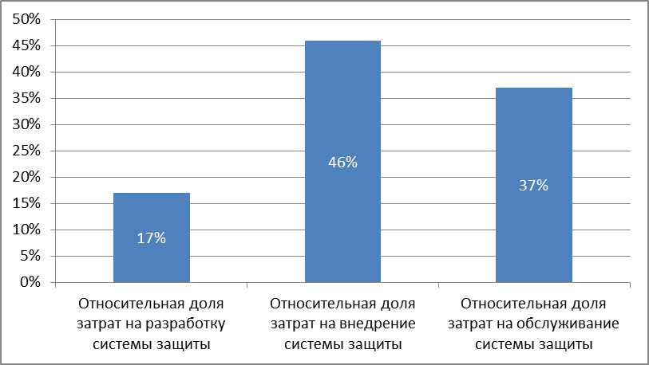
Рис. 2. Структура финансовых вложений в систему обеспечения функционирования информации

- Проведена количественная оценка потерь до и после внедрения системы оптимизации ИТ-инфраструктуры (см. рис. 3)

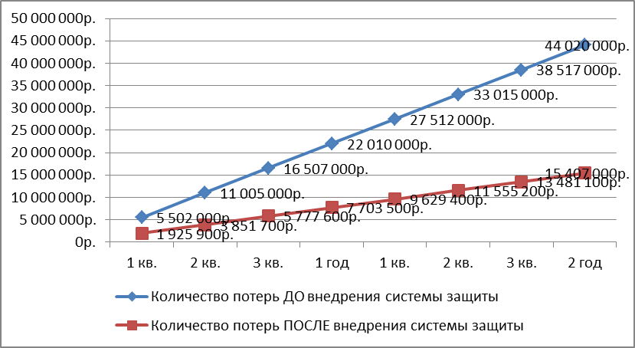
Рис.3 Динамика финансовых потерь до и после внедрения инновационной системы ИТ-инфраструктуры

- Рассчитана количественная оценка изменения клиентской базы в результате внедрения инновационной системы (см. рис. 4).

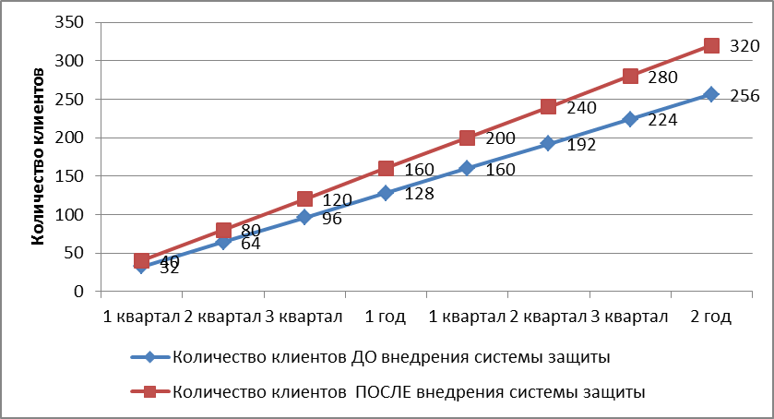
Рис. 4. Динамика клиентской базы до и после внедрения инновационной системы ИТ-инфраструктуры

- Проведен анализ динамики числа простоев оборудования в результате внедрения системы (см. рис. 5)

Рис. 5. Динамика изменения числа простоев в результате применения инновационной системы

В диссертации дается структурированный анализ инновационной ИТ системы, который включает в себя: оценку организационных, инженерно-технических, программно-аппаратных средств системы обеспечения функционирования информации.
Производятся математические расчеты показателей экономической эффективности от оптимизации ИТ-инфраструктуры коммерческой организации.

В заключении приведены результаты и выводы, полученные автором в ходе выполнения работы.

Основные положения диссертации нашли отражение в следующих публикациях:

в научных журналах, рекомендованных ВАК:
- Шевченко К.А. Информационный сектор экономики: выход из кризиса и перспективы развития. // Вестник Института экономики РАН, 2010, № 4, с.180-187 (0,4 п.л.).
- Шевченко К.А. Информационная безопасность: как снизить банковские риски. // Вестник Института экономики РАН, 2011, № 3, с.340-344 (0,2 п.л.).
- Шевченко К.А., Маркарян К.В. Аспекты информационной безопасности в предпринимательстве. // Научное обозрение. Серия 1. Экономика и право, 2012, № 2, с. 135-142 (0,5 п.л., из них авт. 0,3 п.л.).
- Шевченко К.А. Политэкономические аспекты информатизации общества.// Экономика и предпринимательство, 2013, № 5, с. 96-99 (0,3 п.л.).

в других изданиях:
- Шевченко К.А. Экономический кризис и потенциал информационного (ИТ) сектора экономики. // По ту сторону кризиса: модернизационный потенциал фундаментального образования, науки и культуры. Материалы конференции 19-20 апреля 2010 г., М. 2010, с.623-628 (0,3 п.л.).
- Шевченко К.А. Информационный сектор экономики: высокие технологии в органах государственной власти // Контуры экономики будущего. Тезисы участников VII Международной Кондратьевской конференции 22-23 ноября 2010 г. – М.: МФК, 2010, с. 255-258 (0,3 п.л.).
- Шевченко К.А. Виртуализация и облачные вычисления для ИТ банков: стратегия развития на будущее. // Стратегия опережающего развития – III: Том 2. Спектры российских модернизаций. Материалы конференции 12-13 мая 2011 года., М. 2011, с.443-447 (0,3 п.л.).
- Шевченко К.А. Информационные потери в предпринимательстве. // Вестник МФЮА, 2012, № 3, с.126-136 (0,6 п.л.).

Глазьев С. Ю. Стратегия опережающего развития России в условиях глобального кризиса. - М.: Экономика, 2010.
Удельный вес организаций, использовавших информационные и коммуникационные технологии. РОССТАТ. http://www.gks.ru/wps/wcm/connect/rosstat_main/rosstat/ru/statistics/science_and_innovations/it_technology/
Винер Н. Кибернетика и общество. - М.,1958. С.30-31.
Официальный сайт представительства ЮНЕСКО в России www.unesco.ru
Винер Н. Мое отношение к кибернетике. Ее прошлое и будущее. - М.: Советское радио, 1969. С. 19-20.
Берг А.И. Кибернетику – на службу коммунизму.Т.9. - М.:Энергия, 1961. С.56.
Бузгалин А.В., Постиндустриальное общество - тупиковая ветвь социального развития? М.,1997. С.7.
Новицкий Н.А. Инновационная экономика России: Теоретико-методологические основы и стратегические приоритеты. – М.: Книжный Дом «Либроком», 2009. С.22.

